- Eclipse Plugin „Subversion“

Das Subversion Plugin benötigt man um in der lage zu sein das Projekt vom Sourceforge Server zu laden.
Die Installation ist recht einfach, da es direkt im Eclipse herunter geladen werden kann.

Zuerst wählt man im Menü „Help“ unter „Software Updates“ die Option „Find and Install…“ aus. Es öffnet sich ein Assistent, um Updates zu machen oder neue Plugins zu finden. Hier wählt man die Option „Search for new features to install“.

Im folgenden Fenster klickt man auf „New Remote Site“. Hier gibt man den Namen „Subclipse“ und die URL „http://subclipse.tigris.org/update_1.0.x“ an.
Um Subclipse zu installieren macht man einen Hacken vor „Subclipse“.
Nach klicken auf den „Finish“ Button wird das Plugin installiert.

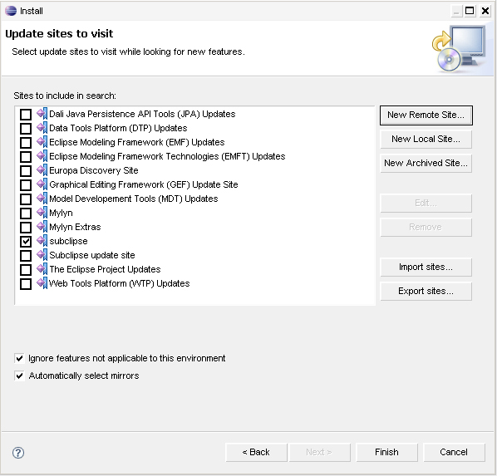

- Herunterladen der Projekt Dateien

Alle nötigen Projektdateien befinden sich auf www.Sourceforge.net. Eclipse bietet alle nötigen Funktionen um diese Dateien von dort herunter zu laden:

Zuerst wird unter „File“ -> „New“ -> „Other“ im Ordner „SVN“ ein neues „Checkpoint Projects from SVN“ erstellt.
Nach einem klick auf „Next“ muss eine „repository location“ angelegt werden. Hier gibt man den Server an, wo sich die Projektdateien befinden. In unserem Fall ist das:

https://rc-tacos.svn.sourceforge.net/svnroot/rc-tacos

Nun erhält man ein Fenster, indem man die Projektdateien auswählt, die geladen werden sollen.

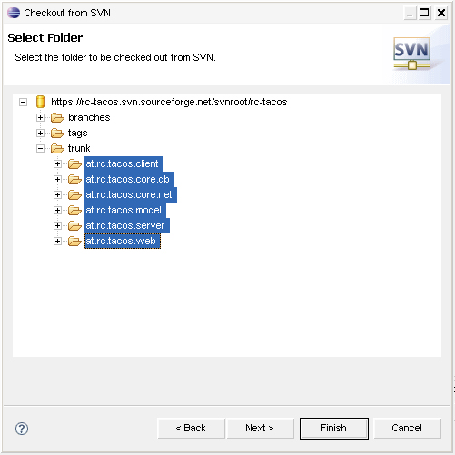

In unserem Fall müssen alle Unterordner von „Trunk“ markiert werden. Ein Klick auf „Finish“ und es wird herunter geladen.

Nun sollten die 6 Ordner in der Projektsicht angezeigt werden.

- JDBC Treiber

Der JDBC (Java Database Connectivity) Treiber bildet die Schnittstelle zwischen Java Programm und einer Datenbank (in unserem fall SQL Server 2005). Er muss im Package „at.rc.tacos.core.db“ eingebunden werden.

Diesen Treiber kann man unter folgender Adresse herunterladen:

http://www.microsoft.com/downloads/details.aspx?FamilyId=C47053EB-3B64-4794-950D-81E1EC91C1BA&displaylang=en

In der herunter geladenen .zip befindet sich eine Datei mit dem namen „sqljdbc.jar“

Diese Datei kopiert man nun im „at.rc.tacos.core.db“ in den Ordner „lib“.
Nach einem Rechtsklick auf „at.rc.tacos.core.db“ wählt man nun Build Patch -> Configure Build Path aus. In der Kartei „Libraries“ klickt man nun „Add JAR“ und wählt im Serverpackage die Datei „sqljdbc.jar“ aus.
In der „Order and Export“ Kartei macht man jetzt noch einen Hacken bei „sqldbc.jar“ und klickt „OK“.

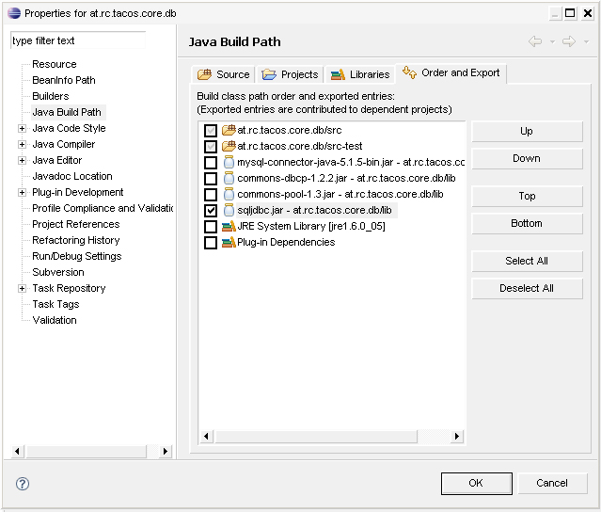

Damit Eclipse weiß welche Datenbank angesprochen und welche Logindaten verwendet werden sollen muss in der Datei „_db.properties“ im Package
at.rc.tacos.core.db/src/at.rc.tacos.core.db.config
folgendes stehen:

db.driver=com.microsoft.sqlserver.jdbc.SQLServerDriver

db.url=jdbc:sqlserver://”ip_der_db”;databaseName=”name_der_db”;

db.user=„datenbankbenutzername“

db.pw=„password“

Außerdem muss der Unterstrich vor dem Dateinamen db.properties entfernt werden.

- Servereinstellungen

Damit der Client später auch weiß unter welcher Adresse der Server zu erreichen ist gibt es eine Konfigurationsdatei namens „_server.properties“ im at.rc.tacos.core.net/src/at.rc.tacos.core.net.config Ordner wo man Server und Failover Server einstellen kann:

# Primary server connection
server.host = “IP des Hauptservers”
server.port = „Port des Hauptservers (standard=4711)“
server.description = primärer Server

# Failback server connection
failover.host = „IP des Failoverservers“
failover.port = „Port des Failoverservers (standard=4711)”
failover.description = backup Server

Falls kein Failover Server vorhanden ist schreibt man bei Failover die gleichen einstellungen wie beim primary Server rein.
Auch bei dieser Konfigurationsdatei muss der Unterstrich im Dateinamen weggelöscht werden.

- Server erstellen

Um den Server unabhängig vom Eclipse zu starten erstellt man einen Ordner mit folgenden Dateien:

- Eine Datei namens Start.bat in der die Zeile „java -jar at.rc.tacos.server.jar“ eingetragen ist.

- Die Datei „sqljdbc.jar“ aus dem Package „at.rc.tacos.core.db“

- Die 3.Datei muss von Eclipse generiert werden.
Man erstellt eine neue Datei im „at.rc.tacos.server“ namens „ServerExport.jardesc“
Und schreibt folgenden Code hinein:

<?xml version="1.0" encoding="WINDOWS-1252" standalone="no"?>
<jardesc>
<jar path="“Pfad, wo die Datei hingespeichert werden soll“"/>
<options buildIfNeeded="true" compress="true" descriptionLocation="/at.rc.tacos.server/serverExport.jardesc" exportErrors="true" exportWarnings="true" includeDirectoryEntries="true" overwrite="false" saveDescription="true" storeRefactorings="false" useSourceFolders="false"/>
<storedRefactorings deprecationInfo="true" structuralOnly="false"/>
<selectedProjects/>
<manifest generateManifest="false" mainClassHandleIdentifier="=at.rc.tacos.server/src&lt;at.rc.tacos.server.run{TacosServer.java[TacosServer" manifestLocation="/at.rc.tacos.server/manifest.mf" manifestVersion="1.0" reuseManifest="false" saveManifest="false" usesManifest="true">
<sealing sealJar="true">
<packagesToSeal/>
<packagesToUnSeal/>
</sealing>
</manifest>
<selectedElements exportClassFiles="false" exportJavaFiles="true" exportOutputFolder="true">
<javaElement handleIdentifier="=at.rc.tacos.core.db/src"/>
<javaElement handleIdentifier="=at.rc.tacos.model/src"/>
<folder path="/at.rc.tacos.core.db/lib"/>
<folder path="/at.rc.tacos.core.db/sql"/>
<javaElement handleIdentifier="=at.rc.tacos.server/src"/>
<javaElement handleIdentifier="=at.rc.tacos.core.net/src"/>
</selectedElements>
</jardesc>

Zuerst muss diese Datei gespeichert werden.
Danach macht man einen Rechtsklick darauf und wählt „Create JAR“.
Nun sollte eine Datei namens „at.rc.tacos.server.jar“ im Pfad stehen, den man in die Datei geschrieben hat.
Diese Datei soll nun zusammen mit der „Start.bat“ und der „sqljdbc.jar“ in einem Ordner stehen.

Mit einem Klick auf Start.bat lässt sich nun der Server starten.

- Client erstellen

Nach einem Doppelklick auf die Datei „client.product“ wird die Datei im Configuration Editor geöffnet. Dort wählt man nun „Eclipse Product export wizard“ aus. Im nun erscheinenden Fenster trägt man einen beliebigen Name unter „Root Directory“ und den Pfad unter „Directory“ ein und klickt „Ok“.
Es wird der Client erstellt.

